Проект

СОБРАНИЕ ДЕПУТАТОВ

ЗЛАТОУСТОВСКОГО ГОРОДСКОГО ОКРУГА

____________________________________________________________________

# РЕШЕНИЕ

№ _____________ от ____________2020 г.

|  |
| --- |
| О внесении изменений в решение Собрания депутатов Златоустовского городского округа от 02.03.2007г. № 10-ЗГО «Об утверждении Генерального плана г.Златоуста и Правила землепользования и застройки города Златоуста» |

В соответствии с Градостроительным кодексом Российской Федерации, Федеральным законом «Об общих принципах организации местного самоуправления в Российской Федерации» от 06.10.2003 г. № 131-ФЗ, Уставом Златоустовского городского округа, в связи с необходимостью уточнения градостроительного зонирования территории города, на основании заключения о результатах публичных слушаний по внесению изменений в «Правила землепользования и застройки города Златоуста» от 17 марта 2020 г.,

Собрание депутатов Златоустовского городского округа РЕШАЕТ:

1. Утвердить изменения в Правила землепользования и застройки города Златоуста, утвержденные решением Собрания депутатов Златоустовского городского округа от 02.03.2007 г. №10-ЗГО согласно приложению, к настоящему решению.

2. Опубликовать данное решение в официальных средствах массовой информации и в сети «Интернет».

3. Контроль исполнения решения возложить на комиссию по промышленности, предпринимательству и строительству.

|  |  |
| --- | --- |
| Председатель Собрания депутатов  Златоустовского городского округа | А.М. Карюков |

|  |  |
| --- | --- |
| СОГЛАСОВАНО: | |
| Заместитель Главы Златоустовского городского округа по строительству | В.А. Галимский |
| Начальник Правового управления  Администрации Златоустовского  городского округа | М.А. Балыков |
| Начальник Управления архитектуры и градостроительства Администрации Златоустовского городского округа | С. В. Арсентьева |

Разослано: УАиГ, СД ЗГО, оргуправление, прокуратура, ИАО, Росреестр.

Приложение

к решению Собрания депутатов

Златоустовского городского округа

от_________ №_____________

Изменения в решение Собрания депутатов Златоустовского городского округа

от 02.03.2007г. № 10-ЗГО «Об утверждении Генерального плана города Златоуста и

Правил землепользования и застройки города Златоуста»:

Образование территориальной зоны 03 01 09 Г.2. (зона коммунально-складская) за счет уменьшения территориальной зоны 03 01 01 А.1. (зона лесов, лугов) по земельному участку площадью 20000 кв. метров, расположенному по адресному ориентиру: Челябинская область, г. Златоуст, 1948 км.

**Юго-восточный планировочный район (03), градостроительные зоны 03 01**

**Вносимое изменение в «Правила землепользования и застройки территории**

**г. Златоуста»**

|  |  |  |  |  |
| --- | --- | --- | --- | --- |
| Границы  квартала | Характер  вносимых изменений | Номер  градостроительной зоны | Градостроительный индекс подзоны | |
| действующее  зонирование | с учетом  изменений |
| 1 | 2 | 3 | 4 | 5 |
| адресный ориентир: Челябинская область,  г.Златоуст, 1948 км, Земельный участок примерной площадью 20000 кв.м | Образование территориальной зоны 03 01 09 Г.2. (зона коммунально-складская) за счет уменьшения территориальной зоны 03 01 01 А.1. (зона лесов, лугов)  Сохранение остальных территориальных зон без изменения (в границах и по функциональному использованию) | 03 01 | 03 01 01 А.1. | 03 01 01 А.1.  03 01 09 Г.2. |

Примечание: На "Карте градостроительного зонирования территории города" и в пояснительной записке приняты следующие обозначения:

03 01 07 В.1.1.

вид территориальной зоны

__________№ территориальной зоны

№ градостроительной зоны по "Карте градостроительного

зонирования"

№ планировочного района по “Генеральному плану города”

Изменения в «Карту градостроительного зонирования территории города Златоуста» (Градостроительные зоны 03 01)

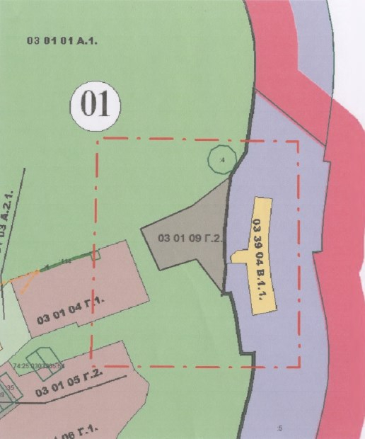

Глава Златоустовского городского округа М.Б. Пекарский